Отчет о проведении недели английского языка
в МБОУ «Трёхозёрская СОШ»
В конце января начале февраля 2023 года в школе проводилась неделя английского языка. Неделя английского языка как комплексная форма должна оказывать содействие целенаправленной организации и систематизации всей внеклассной работы по ИЯ в школе. Неделя английского языка дает ребятам возможность на практике применить свои знания, независимо от их уровня, и дает возможность поверить в свои силы в изучении иностранного языка.
Целями проведения Недели являются:
– усилить мотивацию к изучению иностранных языков,
– способствовать практическому владению речевой деятельностью,
– увеличивать активный языковой запас учащихся,
– стимулировать в целом их интеллектуальную и языковую активность,
– расширять общий кругозор школьников,
– повышать их культурный уровень,
– развивать творческие способности учащихся всех параллелей, независимо от уровня их знаний иностранного языка, предлагая им задания и мероприятия посильного уровня.
В рамках недели проводились различные мероприятия для обучающихся с 1 по 11 классы. Актуальность проведения предметной недели по английскому языку заключается в том, что разнообразные мероприятия способствуют расширению и обогащению приобретенного учебного, языкового и речевого опыта в курсе овладения английским языком.
Предметная неделя проводилась в три этапа.
Этапы проведения недели английского языка в школе.
I этап (подготовительный) начинается с составления программы Недели.
С учащимися и администрацией школы обсуждается характер и содержание мероприятия, время и место его проведения.
Составляется программа мероприятий на все дни недели с точным указанием сроков и места проведения.
Готовится языковый материал для конкурсов, олимпиад, презентаций и других мероприятий.
В информационном уголке школы (рекреация второго этажа) размещается план проведения предметной недели.
Непосредственно подготовку учеников к выступлениям проводят учителя иностранного языка, работая индивидуально с каждым учеником или с группами учеников.
II этап – это проведение недели иностранного языка.
Обязательным условием проведения Недели – создание атмосферы праздничности, непринужденности. Учащиеся должны ощущать удовлетворение и радость от своего участия в предметной неделе. Учитель объявляет об открытии недели иностранных языков в школе и знакомит с планом мероприятий недели.
III этап посвящен итогам.
В зависимости от плана, учащиеся, которые заняли призовые места, награждаются грамотами на линейке.
План проведения Недели английского языка
с 30 января по 4 февраля 2023г.
Дата | Мероприятие | Класс | Ответственные
30.01.2023  Monday | Открытие предметной недели. Ознакомление с планом работы.  Создание кластера «Why do I learn English?» | 1-11 кл. | Авдеева Д.В.
31.02.2023  Tuesday | Презентация «Англоговорящие страны и их столицы, известные люди» | 6-7 кл. | Авдеева Д.В.
1.02.2023  Wednesday | Конкурс «Рождественских открыток»  Онлайн-квиз «Sights of Great Britain » | 1-6кл.  8-11 кл. | Авдеева Д.В.
2.02.2023  Thursday | Конкурс плакатов по теме «Англия глазами туристов»  Фото-конкурс «Ожившие пословицы» | 1-11кл.  6-11 кл. | Авдеева Д.В.
3.02.2023  Friday | Поэтическая гостиная.  (прослушивание отрывков из произведений английских, американских писателей)  Квест-игра «Funny English» | 8-11кл.  3-4 кл. | Авдеева Д.В.
4.02.2023  Saturday | Закрытие недели английского языка, подведение итогов, награждение участников. | 1-11кл. | Авдеева Д.В.

В первый день, 30 января 2023г,на общешкольной линейке было объявлено о начале недели английского языка, в рекреации второго этажа был оформлен информационный стенд, где обучающиеся школы могли найти информацию о плане проведения недели, важные даты Великобритании за январь и февраль 2023 г, а так же задания к мероприятиям и конкурсам. В этот же день ребятам с 1 по 11 кл. было предложено принять участие в создание общешкольного кластера «Why do I learn English?».
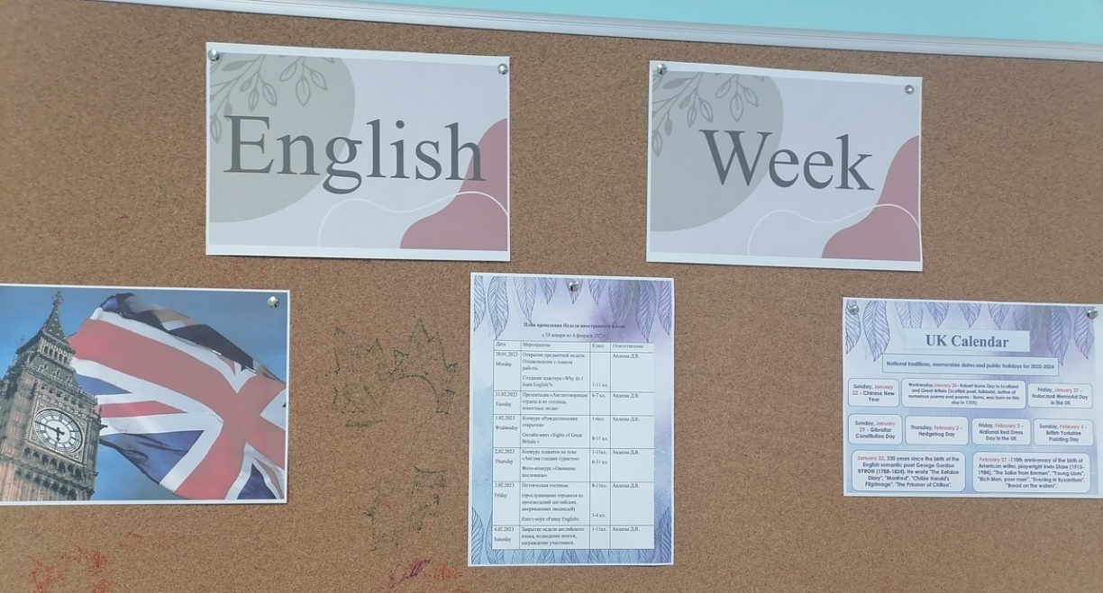
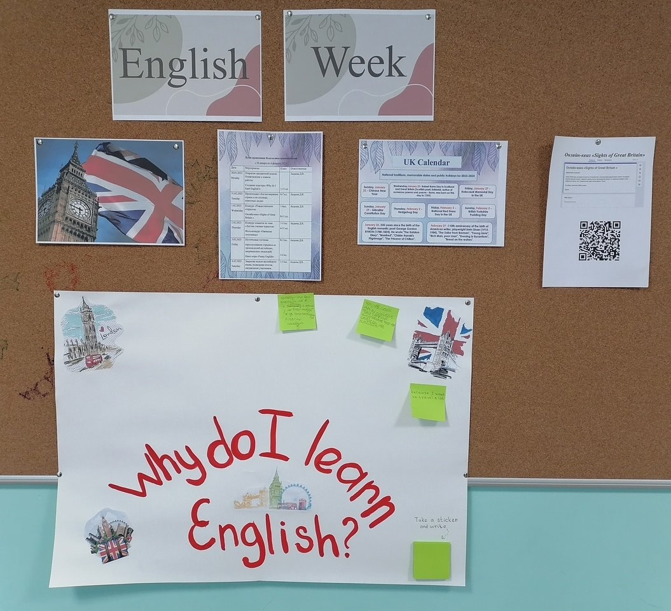
В рамках второго дня была проведена защита презентаций среди обучающихся 6-7кл. на тему: «Англоговорящие страны и их столицы, известные люди». Данное мероприятие было проведено с целью ознакомления со странами, где говорят на английском языке, изучения их географического положения, достопримечательностей и известных деятелей науки. Во время защиты презентаций другими участниками были заданы уточняющие вопросы.
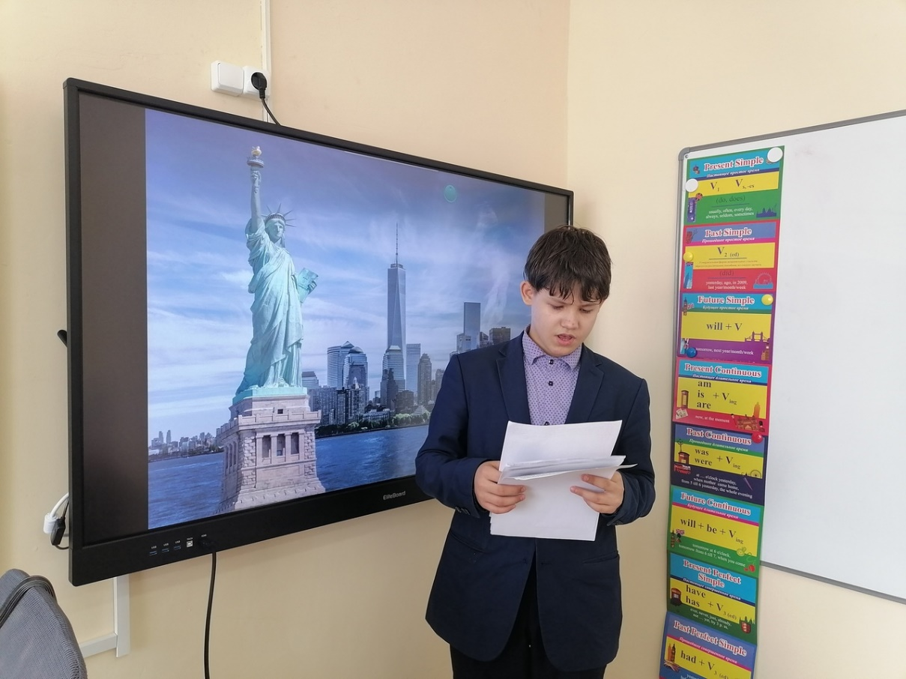
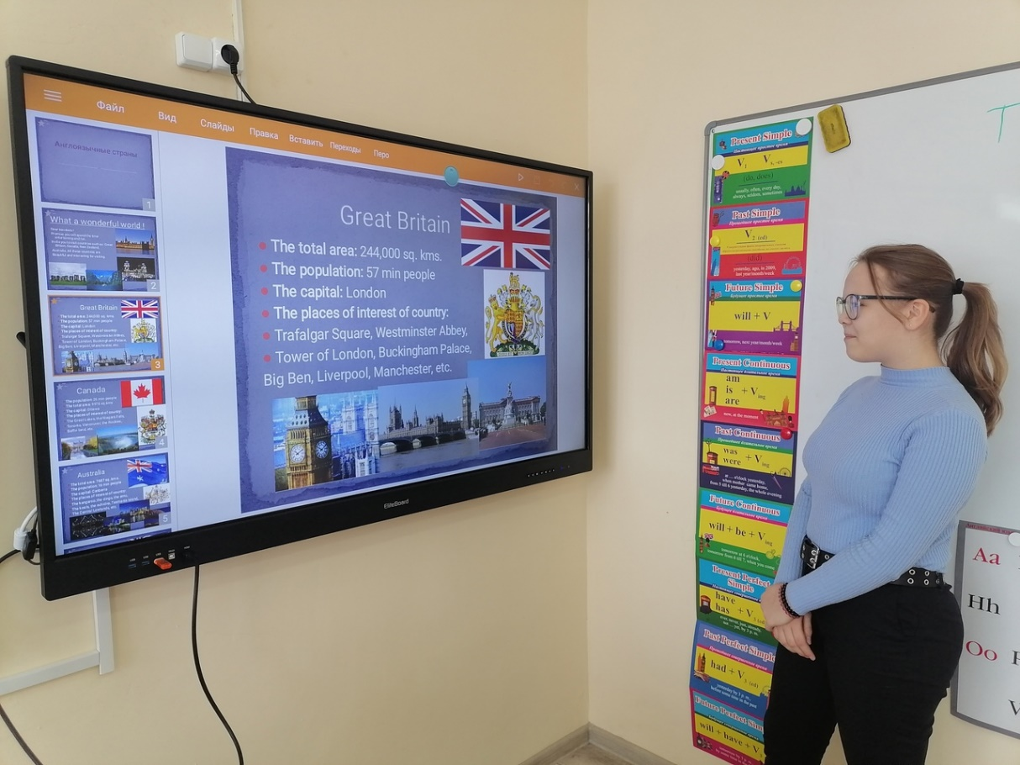
В рамках третьего дня недели английского языка было проведено сразу два мероприятия. Конкурс «Рождественских открыток» среди обучающихся 1-6 кл. Конкурс проводился в целях повышения мотивации учащихся к изучению иностранного языка, к культуре англоязычных стран, а также развития творческих способностей. Открытки выполнялись индивидуально, по заданной теме из любого подручного материала. Онлайн-квиз «Sights of Great Britain », который проводился среди обучающихся 8-11кл. Квиз решал сразу несколько задач: развитие интереса учащихся к изучению различных (культура, наука, искусство, и т.д.) сфер жизнедеятельности англоговорящих стран; - активизация деятельности, направленная на создание условий для самореализации учащихся, подтверждение и развитие их интеллектуальных и творческих способностей; - создание условий для формирования социокультурного компонента образовательной компетенции.
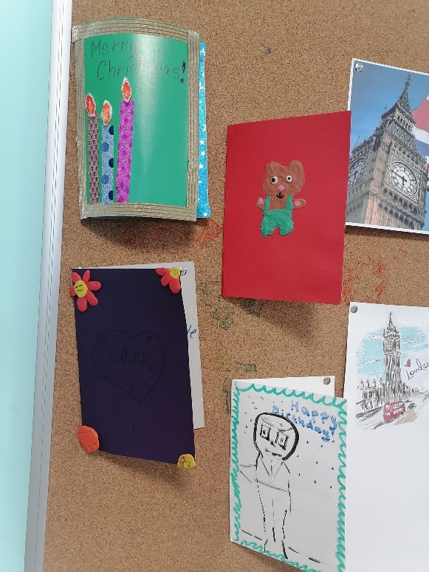
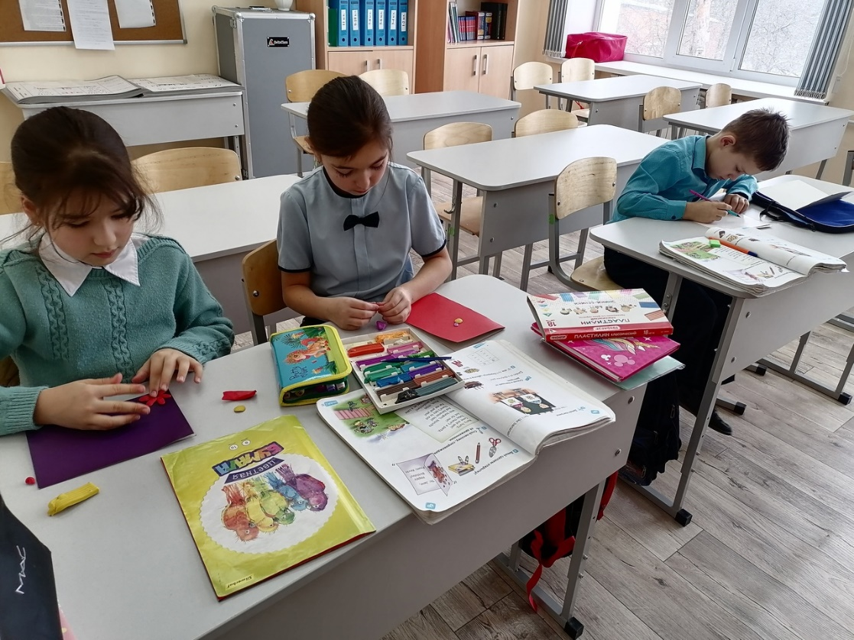
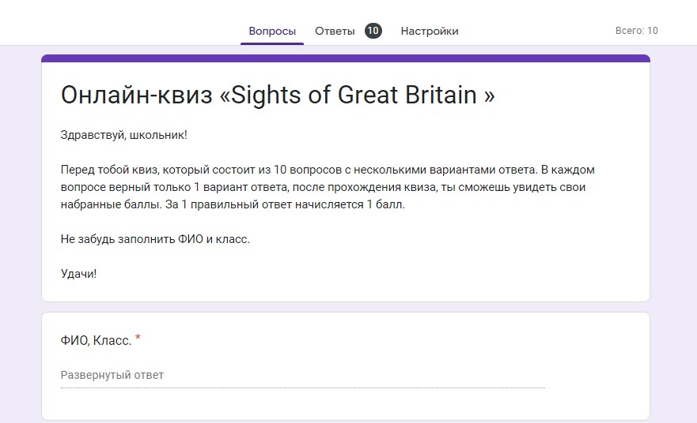
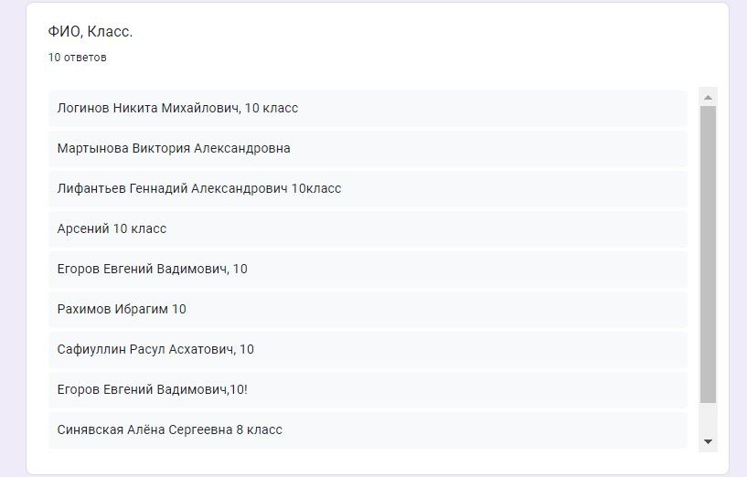
В рамках четвертого дня было проведено два конкурса. Конкурс плакатов по теме «Англия глазами туристов» для обучающихся 1-11 кл. Целью конкурса являлось стимулирование интереса к дисциплине «Английский язык», изучение культурно-страноведческого материала стран изучаемого языка. Ребята с удовольствие предоставляли работы на данный конкурс. Задачами конкурса выступали: интеграция учебной и внеклассной деятельности обучающихся, активизация познавательной деятельности обучающихся. В этот же день был проведен фото-конкурс «Ожившие пословицы» для обучающихся 6-11 кл., обучающиеся активно принимали участие в данном конкурсе, так как открывали для себя много новых и интересных пословиц на английском языке, подходили творчески к выполнению задания.
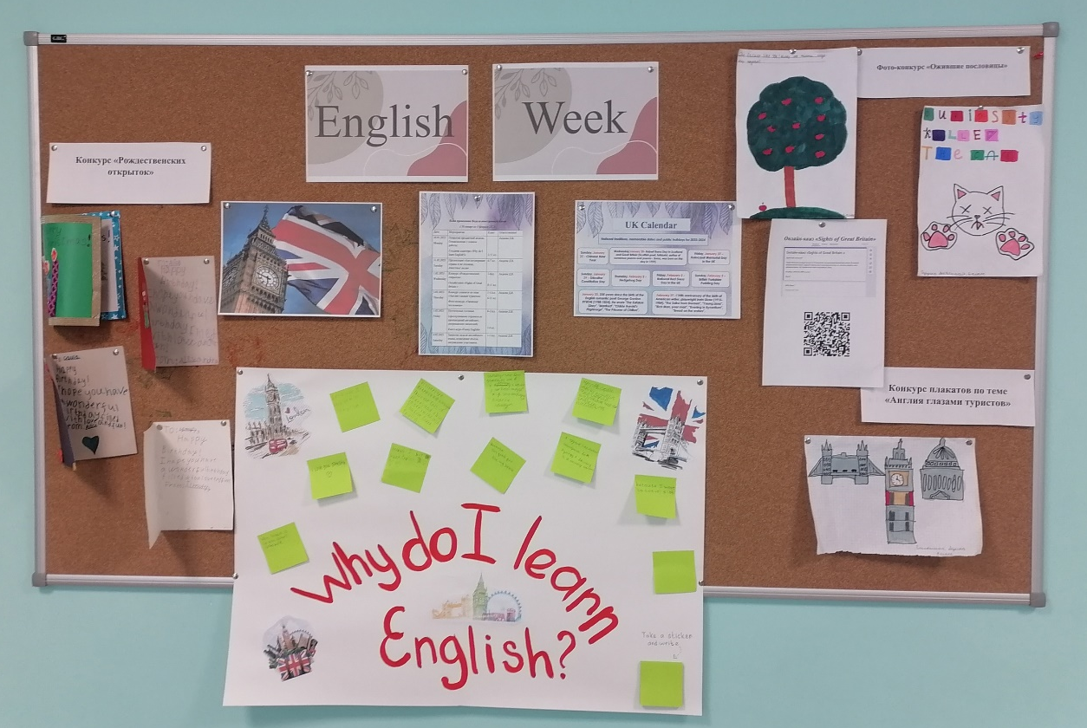
Предпоследний день недели английского языка был насыщен двумя мероприятиями. Поэтическая гостиная, которая проводилась среди обучающихся 8-11 кл. Во время данного мероприятия обучающиеся зачитывали отрывки из произведений английских классиков, американских писателей. Данное мероприятие способствовало развитию интереса учащихся к английскому языку, формировало активный и пассивно-потенциальный словарь обучающихся, совершенствовало творческие способности учащихся, способствовало формированию навыков перевода на русский и английские языки. После прослушанных отрывков была проведена небольшая дискуссия по услышанным произведениям и авторам. Среди обучающихся 3-4 кл. был проведена квест-игра «Funny English». Игра направлена на повторение лексического материала за курс 2-4 кл, алфавита, названия цветов. Квест направлен на мотивацию обучающихся начальной школы к изучению английского языка и развитие устойчивого интереса, а также на совершенствование лексических навыков. Младшие школьники с удовольствием поэтапно выполняли задания квеста и соревновались в двух командах. Квест игра прошла с большим интересом.
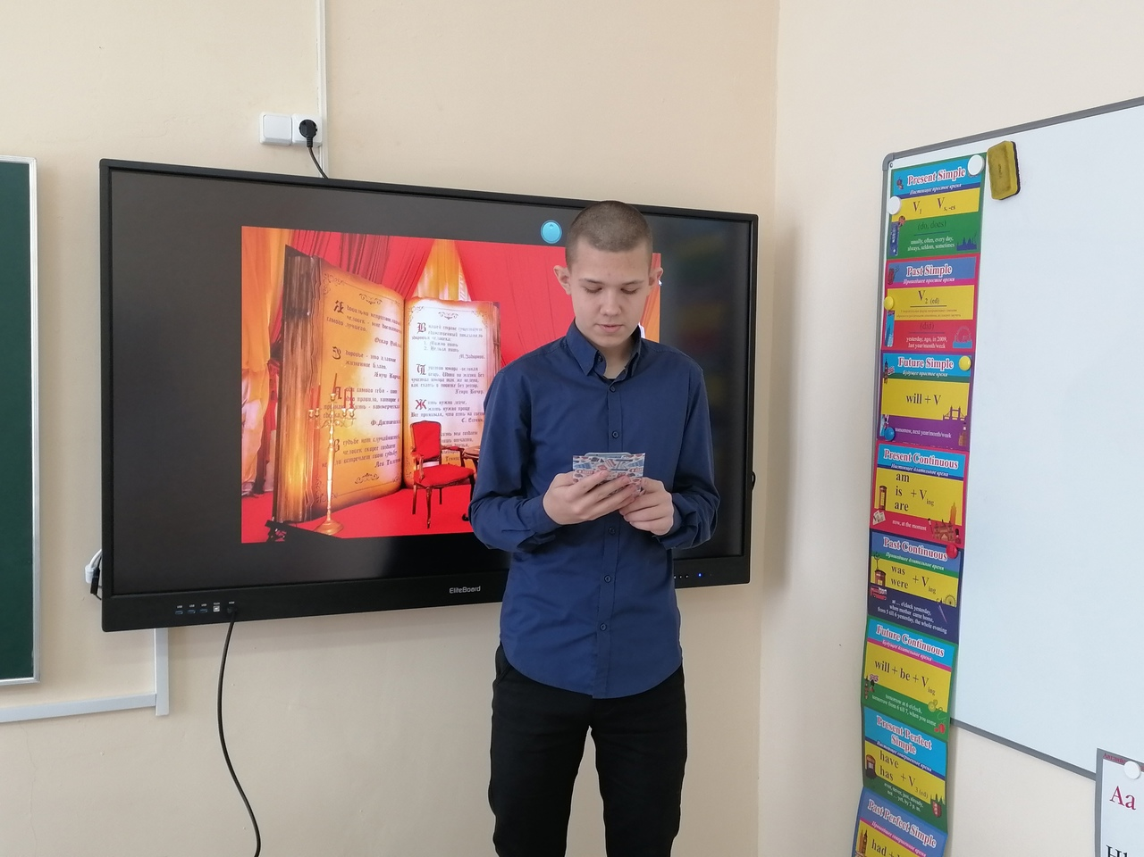
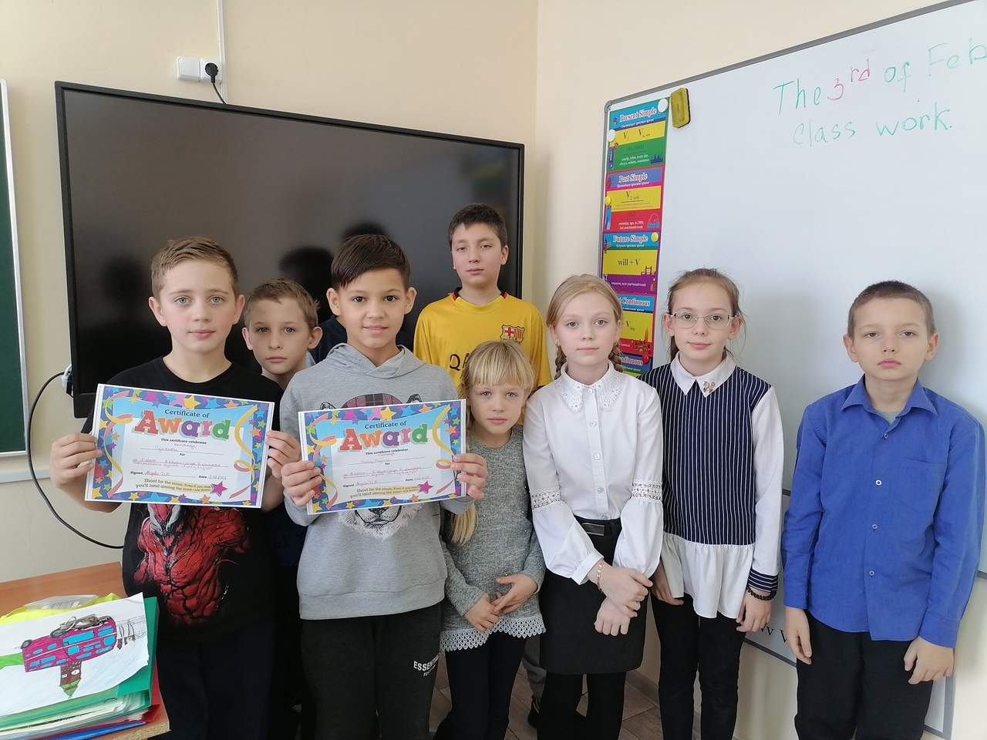
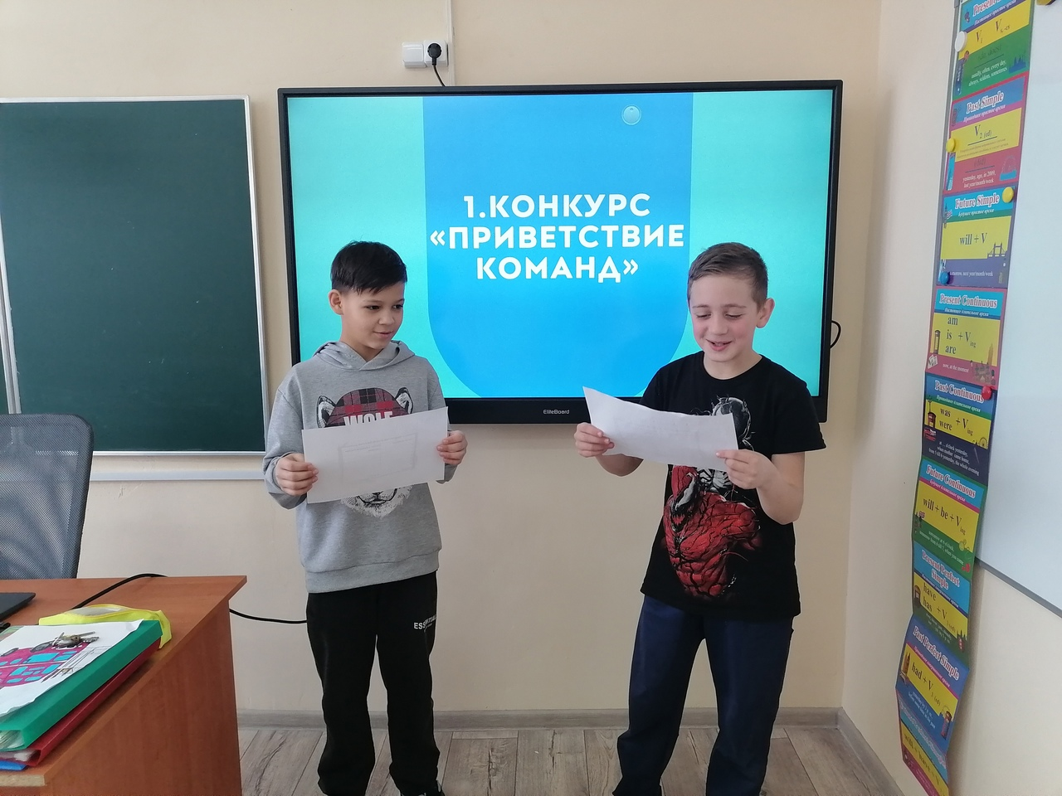

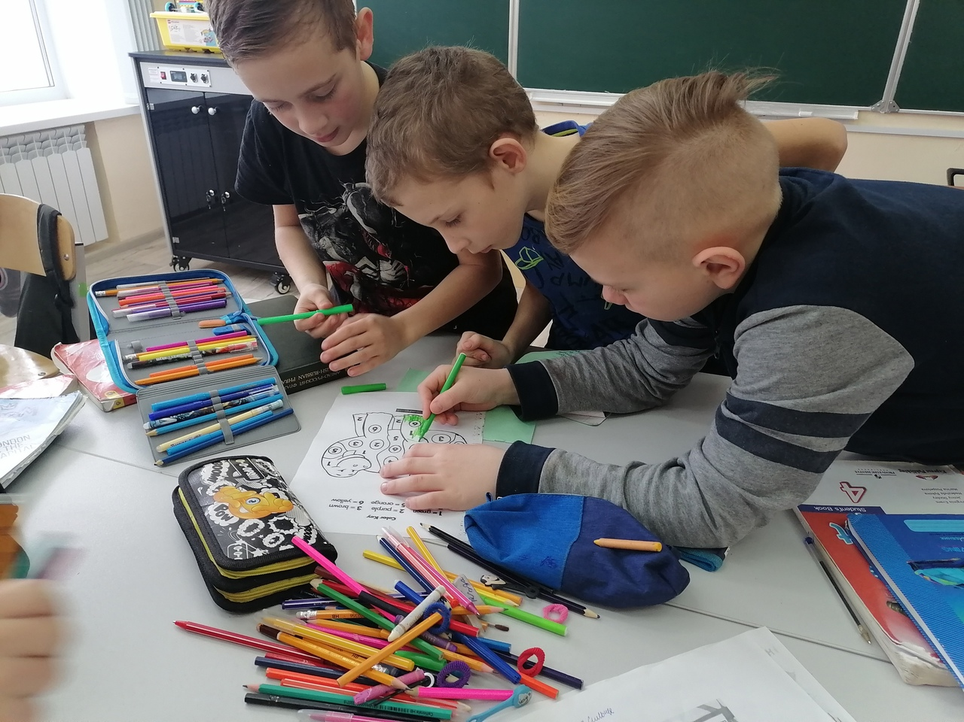
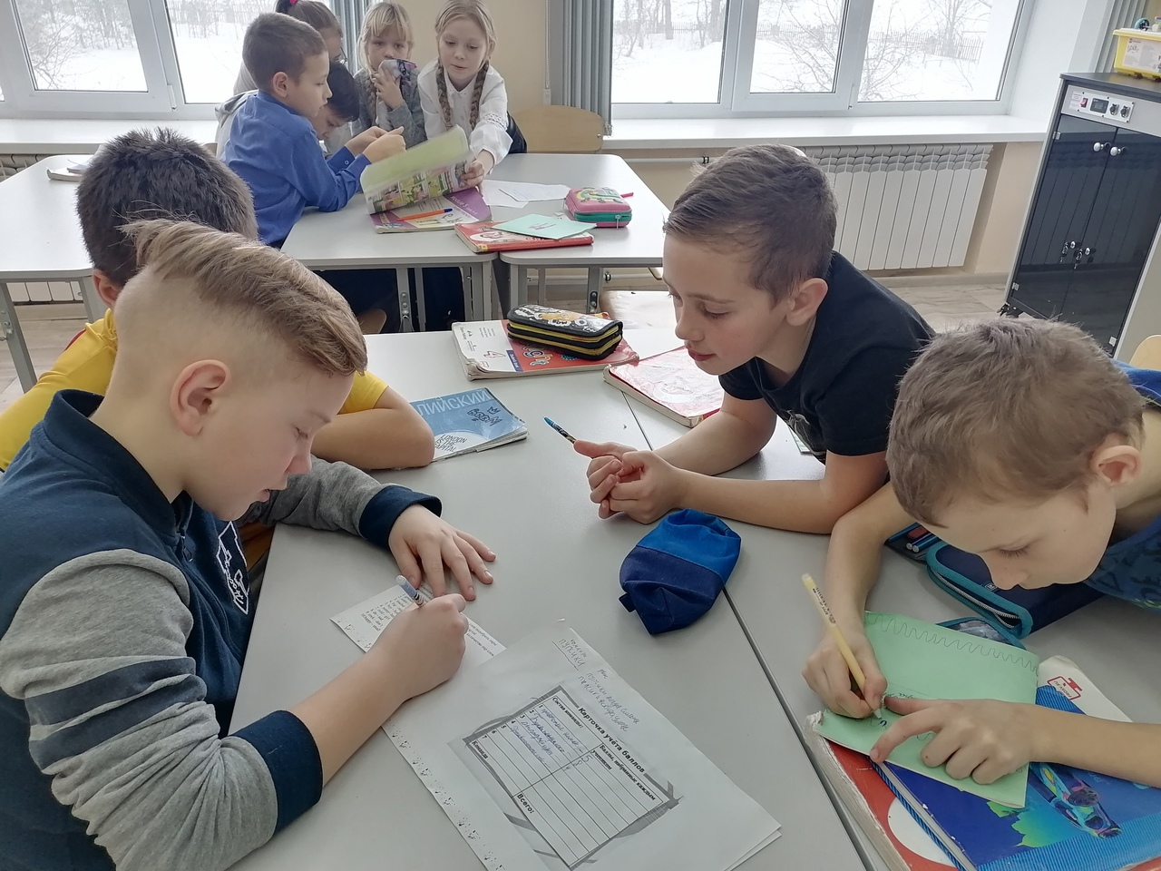
4 февраля 2023 г. была проведена общешкольная линейка, где были подведены итоги недели английского языка, награждение самых активных участников и торжественное закрытие недели английского языка. В общем и целом предметная неделя прошла успешно. Все классы общеобразовательной школы были вовлечены в проведение недели английского языка. Проведение такой недели помогло учителю поддержать интерес и мотивацию у детей к изучению английского языка и играло большую роль в учебно-воспитательном процессе. Таким образом, неделя английского языка являлась ярким и интересным событием, продемонстрировала высокий творческий потенциал обучающихся, яркую индивидуальность отдельных мероприятий. Обучающиеся показали хороший уровень владения английским языком, умение использовать полученные знания для решения поставленных задач. Неделя английского языка способствовала развитию творческих способностей обучающихся, формированию социокультурной и развитию коммуникативной компетенций, обучению в сотрудничестве и повышению мотивации к изучению английского языка. Цели и задачи проведенной недели английского считаются достигнутыми.
